АНАЛИЗ НАПРЯЖЕННОГО СОСТОЯНИЯ БАЛОК ПРОИЗВОЛЬНОГО
СЕЧЕНИЯ ИЗ УПРУГОХРУПКИХ РАЗУПРОЧНЯЮЩИХСЯ МАТЕРИАЛОВ
ПРИ ЧИСТОМ ИЗГИБЕ

Е.А. Бахарева
Институт машиноведения УрО РАН, Екатеринбург, Россия

Рассмотрим балку высотой 2h, длиной L, поперечное сечение которой ограничивает контур, заданный гладкой или кусочно-гладкой функцией Γ(y), и симметричный относительно вертикальной оси Oy в плоскости Oyz. Ось Ox направлена вдоль балки, начало системы координат расположено на оси симметрии Oy на равном расстоянии от верхней и нижней плоскостей балки. К торцам балки при постоянной температуре прикладывается либо монотонно возрастающий изгибающий момент M (мягкое нагружение), либо фиксируется кривизна κ балки (жесткое нагружение) (рис. 1). В данных случаях имеют место только продольные напряжения $σ_{x}=σ(y)$, продольные деформации линейно распределены по высоте балки $ε_{x}=ε(y)=κ(y+a)$ [1], где a – отклонение нейтральной плоскости, на которой напряжения и деформации равны нулю, от оси Ox (рис. 1).
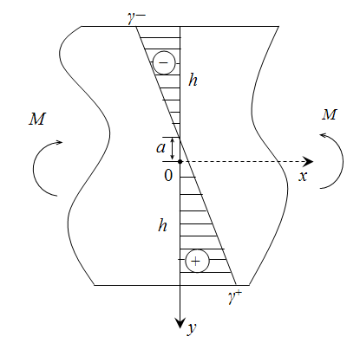

Рис. 1. Распределение продольных деформаций

В процессе чистого изгиба материал балки ниже нейтральной плоскости находится в состоянии растяжения, выше нейтральной плоскости материал сжимается. Тогда определим свойства материала кусочно-непрерывной функцией (рис. 2)
$$σ(ε)=\begin{aligned}\left\{σ^{−}(ε),−ε_{Z}^{−}≤ε<0, | \right.\end{aligned}$$
где $ε_{Z}^{−}$ и $ε_{Z}^{+}$ – деформации разрушения при сжатии и растяжении соответственно. Диаграммы обладают восходящими и падающими до нуля ветвями. Последние отвечают эффекту деформационного разупрочнения материала, для которого характерно появление микродефектов, приводящих к деградации материала [2]. Состояние материала определяет функция $E^{p}=\frac{dσ}{dε}$, имеющая смысл касательного (тангенциального) модуля. Если в некоторых точках диаграммы деформирования $E^{p}>0$, то имеет место упрочнения материала, в противном случае – разупрочнение.

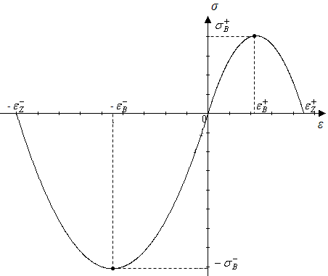

Рис. 1. Полная диаграмма растяжения-сжатия

Полагаем, что балка выполнена из упругохрупкого материала, в котором диссипация происходит только за счет континуального разрушения, характеристикой которого является функция поврежденности материала ω. В этом случае пластическими деформациями можно пренебречь $ε^{p}=0$. Разгрузка в упругохрупком материале протекает по так называемому секущему модулю $E^{s}=σ(ε)ε$. В этом случае справедливы соотношения [2]
$\begin{aligned}σ=E^{s}ε=E\left(1−ω\right)ε, ω=1−\frac{E^{s}}{E}, {\text{εω}}_{,ε}+ω=1−\frac{E^{p}}{E} \\ \left(d\left(\text{εω}\right)=\left(1−\frac{E^{p}}{E}\right)dε\right)\text{.}\end{aligned}$ (1)
Очевидно, что при любом распределении напряжений и деформаций по высоте балки, связанном с диаграммой $σ(ε)$, где $ε=κ(y+a)$, тождественно удовлетворяются дифференциальные уравнения равновесия и условия совместности. Необходимо только выполнение граничных условий на торцах балки, а именно равенство нулю главного вектора и главного момента напряжений. При мягком нагружении граничные условия имеют вид [3]
$2\int_{−h}^{h}{Γ(y)σ(κ(y+a))} \text{dy}=0,$ $2\int_{−h}^{h}{Γ(y)σ(κ(y+a))y} \text{dy}=M,$ (2)
и при жестком нагружении выполняются равенства
$γ^{+}=κ(h+a),$ $γ^{−}=κ(−h+a),$ (3)
где γ⁺, γ⁻ – соответственно деформации наиболее растянутых и наиболее сжатых волокон балки (рис. 1).
Перепишем уравнения (2), учитывая соотношения (1) и формулу ε = κ(y + a). Имеем
$κ Ψ^{s1}+aκ Ψ^{s0}= 0,$ $κ Ψ^{s2}+aκ Ψ^{s1}= M\text{.}$ (4)
Здесь величины
$Ψ^{s0}=2\int_{−h}^{h}{Γ(y)}E^{s}(κ(y+a))\text{dy}$, $Ψ^{s1}=2\int_{−h}^{h}{Γ(y)}E^{s}(κ(y+a))\text{ydy}$, $Ψ^{s2}=2\int_{−h}^{h}{Γ(y)E^{s}(κ(y+a))y^{2}}\text{dy}$
имеют смысл жесткостей балки относительно вертикальной оси симметрии нулевого, первого и второго порядков соответственно и постоянны в процессе деформирования.
Из уравнений (4) в случае мягкого нагружения балки решение исходной задачи можно представить в виде последовательных итераций
$\begin{aligned}a_{n+1}^{'}=−\frac{Ψ_{n}^{s1}}{Ψ_{n}^{s0}},κ_{n+1}^{'}=\frac{M}{Ψ_{n}^{s2}+a_{n+1}^{'} Ψ_{n}^{s1}}=\frac{{MΨ}_{n}^{s0}}{Ψ_{n}^{s0}Ψ_{n}^{s2}−{\left(Ψ_{n}^{s1}\right)}^{2}}, \\ ε_{n+1}^{'}=κ_{n+1}^{'}(y+a_{n+1}^{'}),σ_{n+1}^{'}=E_{n}^{s}ε_{n+1}^{'}\text{.}\end{aligned}$ (5)
Итерационная процедура расчета равновесных состояний балки при чистом изгибе состоит из следующих этапов. Пусть при изгибающем моменте $M_{0}$ балка имеет кривизну $κ_{0}$ и отклонение $a_{0}$ нейтральной линии от оси симметрии. Балка находиться в равновесии, параметры которого равны $σ=σ_{0}\left(ε_{0}\right)$, $ε=ε_{0}=κ_{0}\left(y+a_{0}\right)$, $E^{s}=E_{0}^{s}=E^{s}(κ_{0}(y+a_{0}))$, $Ψ_{0}^{s0}=Ψ^{s0}(κ_{0}(y+a_{0}))$, $Ψ_{0}^{s1}=Ψ^{s1}(κ_{0}(y+a_{0}))$, $Ψ_{0}^{s2}=Ψ^{s2}(κ_{0}(y+a_{0}))$. Возмутим это равновесие, увеличив изгибающий момент на величину $M_{Δ}$. Параметры возмущения найдем, используя формулы (5). Имеем $a_{1}^{'}=−\frac{Ψ_{0}^{s1}}{Ψ_{0}^{s0}}$, $κ_{1}^{'}=\frac{M}{Ψ_{0}^{s2}+a_{1}^{'} Ψ_{0}^{s1}}$, $ε_{1}^{'}=κ_{1}^{'}(y+a_{1}^{'})$, $σ_{1}^{'}=E_{0}^{s}ε_{1}^{'}$, где $M=M_{0}+M_{Δ}$.
Данные величины соответствуют равновесному состоянию при неизменившихся значениях секущих модулей $E_{0}^{s}$, которые должны поменяться и отвечать деформации $ε_{1}$ в соответствии с полной диаграммой деформирования. Поэтому секущий модуль достигнет величины $E_{1}^{s}$, определяемой по формуле $E^{s}=σ(ε)ε$, в которой полагаем $ε=ε_{1}$. Таким образом, найденное равновесие нарушается и балка под действием момента $M$ должна перейти в другое равновесное состояние, параметры которого являются решением задачи (5) для балки изменившимися модулями. Тогда по величинам $E_{1}^{s}$ определяем значения $Ψ_{1}^{s0}$, $Ψ_{1}^{s1}$, $Ψ_{1}^{s2}$, и по ним находим решение задачи на данной итерации
$a_{2}^{'}=−\frac{Ψ_{1}^{s1}}{Ψ_{1}^{s0}}$, $κ_{2}^{'}=\frac{M}{Ψ_{1}^{s2}+a_{2}^{'} Ψ_{1}^{s1}}$, $ε_{2}^{'}=κ_{2}^{'}(y+a_{2}^{'})$, $σ_{2}^{'}=E_{1}^{s}ε_{2}^{'}$
и вычисляем новые значения $E_{2}^{s}$. Процесс повторяем до тех пор, пока найденные значения напряжений и деформаций не будут удовлетворять полной диаграмме деформирования с заданной точностью.
При жестком нагружении балки (фиксируется кривизна κ) с граничными условиями (3) напряженно-деформированное состояние можно представить в виде решения
$ε^{'}=κ(y+a^{'})$, $σ^{'}=E^{s}ε^{'}$, $M^{'}=\left(Ψ^{s2}+a^{'}Ψ^{s1}\right)κ$,
где $M^{'}$ – изгибающий момент, отвечающий заданной кривизне $κ$ при изгибе балке, $a^{'}={−Ψ^{1}}/{Ψ^{0}}$ – отклонение нейтральной линии в текущем состоянии балки.
Итерационный процесс расчета напряжений и деформаций при жестком режиме нагружения аналогичен рассмотренному выше случаю мягкого нагружения балки.
Работа выполнена в рамках проекта РФФИ № 13-08-00186 и молодежного научного гранта Президиума УрО РАН № 14-1-НП-41.

ЛИТЕРАТУРА

1. Тимошенко С.П., Гере Дж. Механика материалов. – М.: Мир, 1976. – 669 с.
2. Стружанов В.В., Бахарева Е.А.. Математические методы в теории чистого изгиба прямоугольных балок из разупрочняющегося материала с симметричной диаграммой растяжения-сжатия // Вычислительная механика сплошных сред . – 2012. – Т.5, № 2. – С. 158-167.
3. Стружанов В.В., Бахарева Е.А. К расчету предельных нагрузок балочных элементов при чистом изгибе // Транспорт Урала. – Екатеринбург: УрГУПС. – 2013 – № 3 (38). – С. 24-27.

